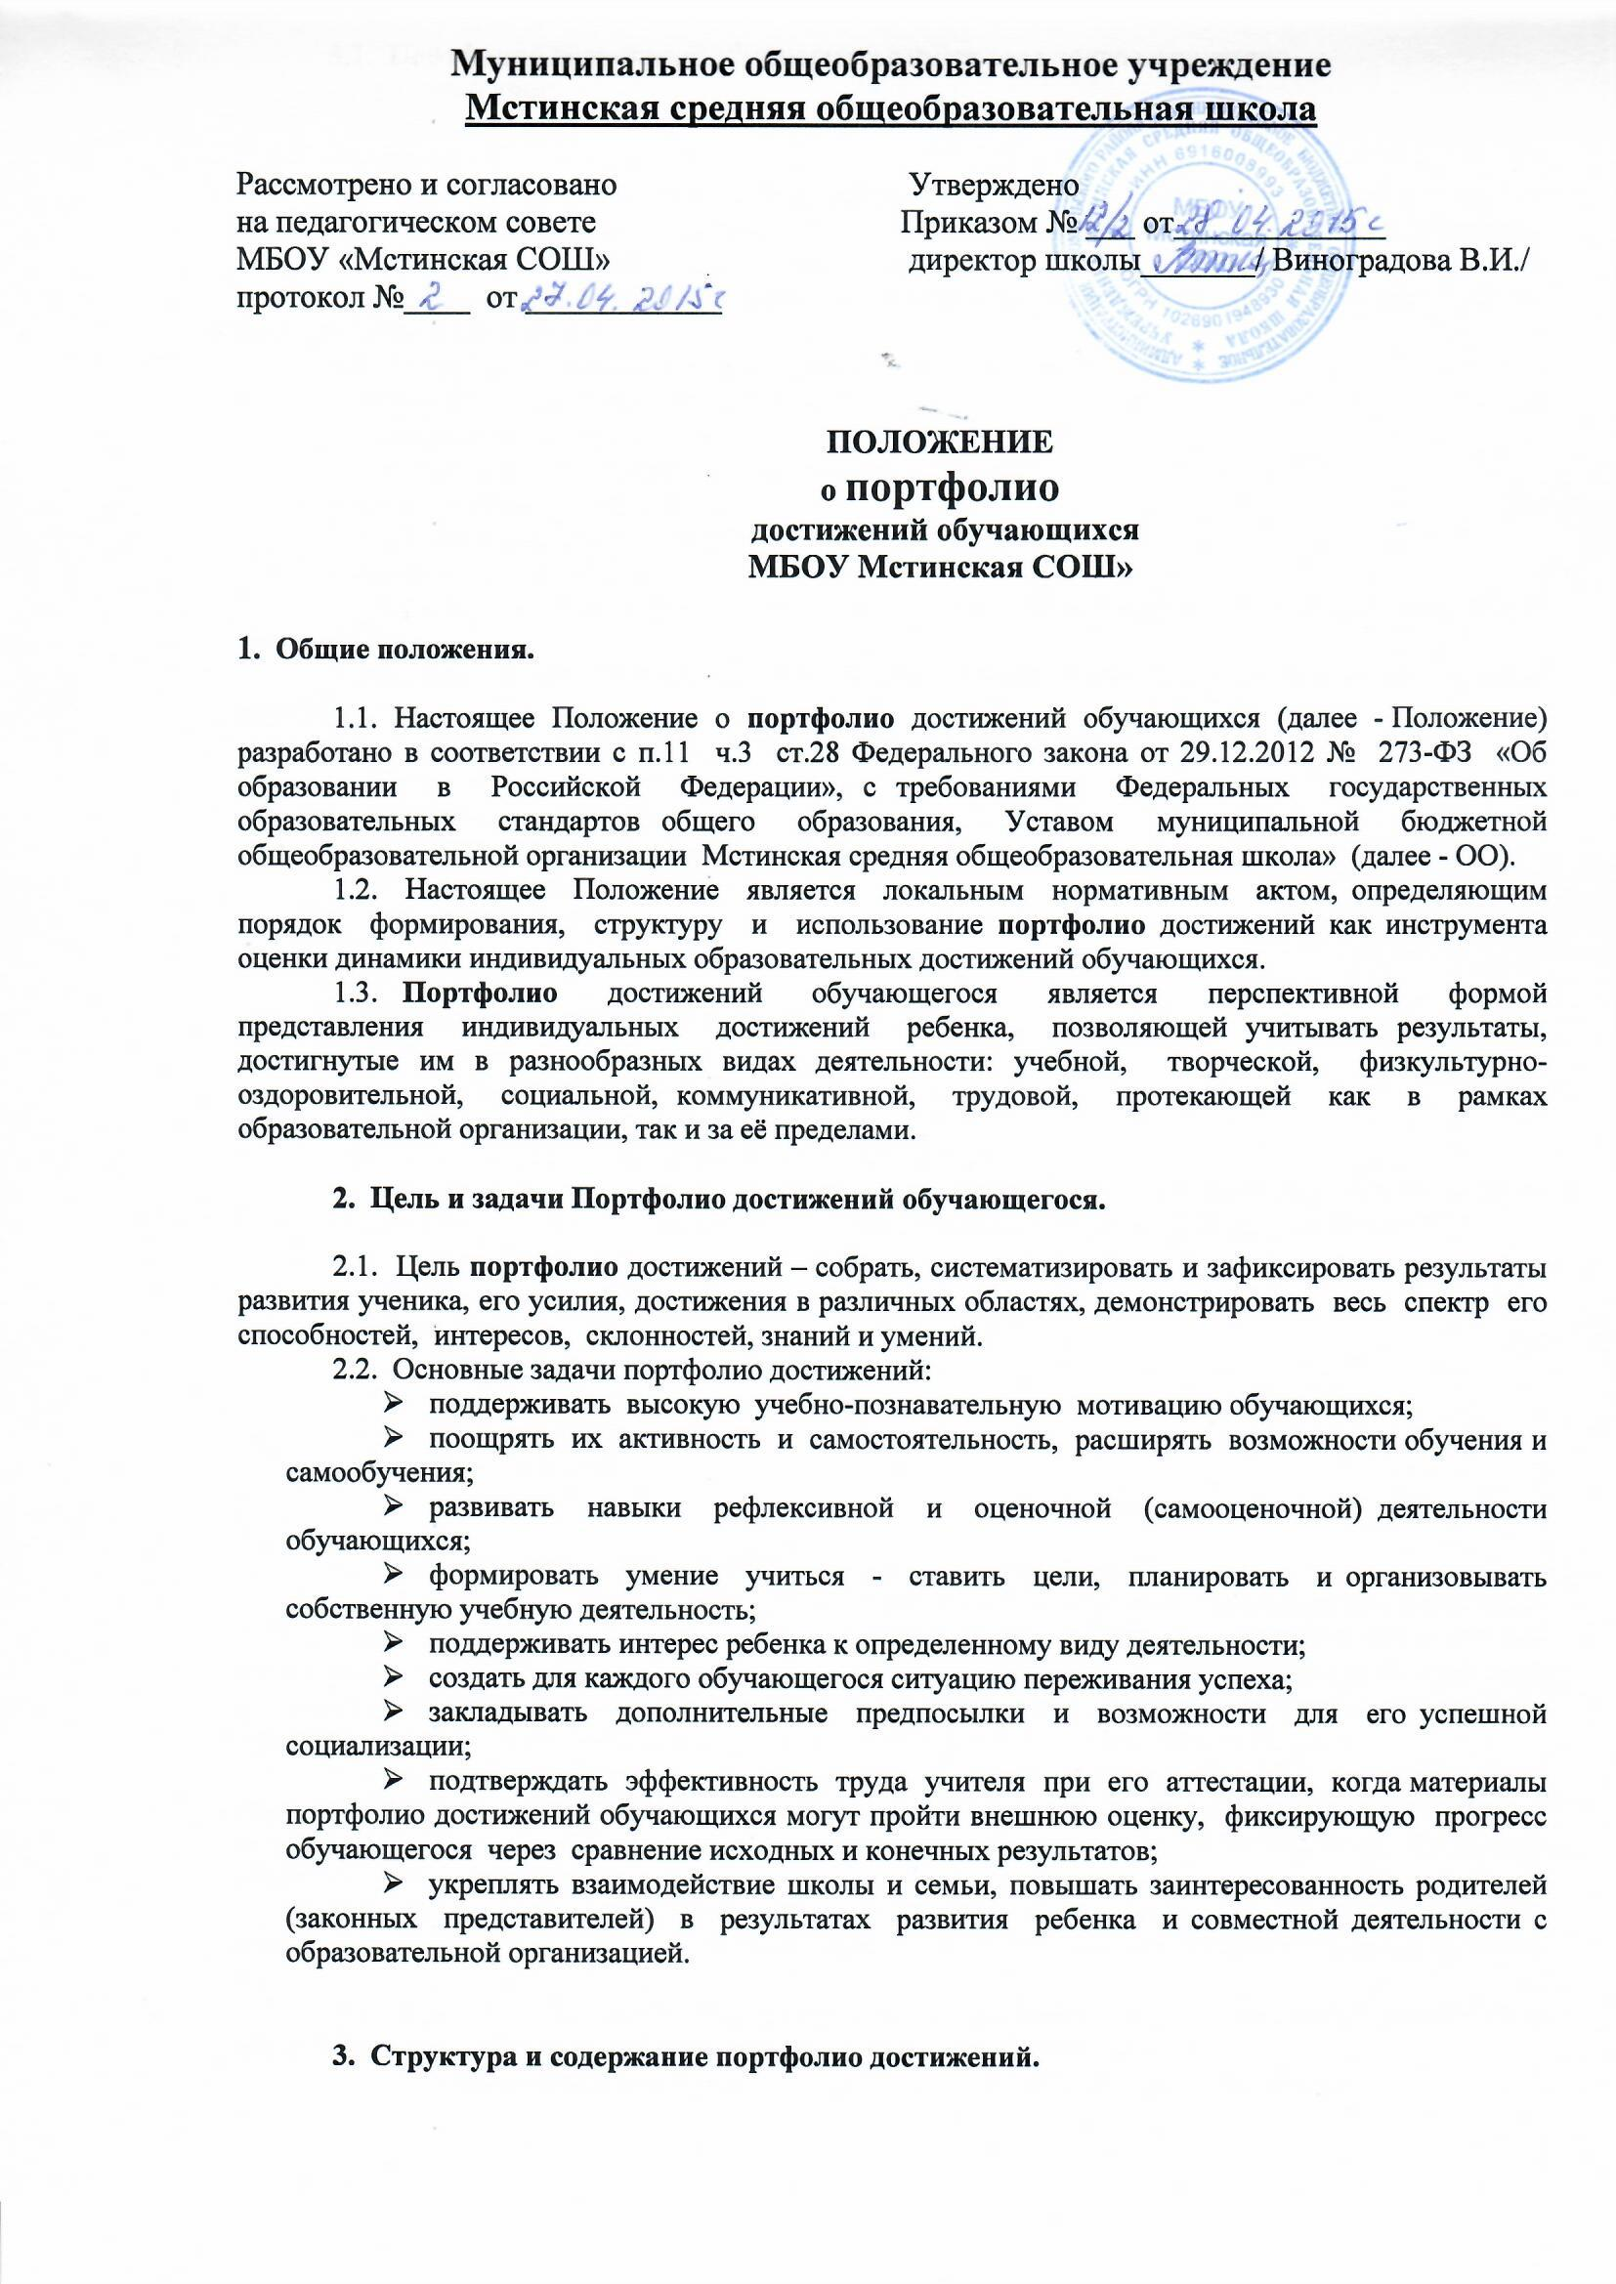**Муниципальное бюджетное общеобразовательное учреждение**

**Мстинская средняя общеобразовательная школа**

|  |  |
| --- | --- |
| Рассмотрено и согласовано  на педагогическом совете  МБОУ «Мстинская СОШ»  протокол №____ от ____________ | Утверждено  Приказом № ___ от_____________  директор школы_______/ Виноградова В.И./ |

**ПОЛОЖЕНИЕ**

**о портфолио**

**достижений обучающихся**

**МБОУ Мстинская СОШ»**

**1. Общие положения.**

1.1. Настоящее Положение о **портфолио** достижений обучающихся (далее - Положение) разработано в соответствии с п.11 ч.3 ст.28 Федерального закона от 29.12.2012 № 273-ФЗ «Об образовании в Российской Федерации», с требованиями Федеральных государственных образовательных стандартов общего образования, Уставом муниципальной бюджетной общеобразовательной организации Мстинская средняя общеобразовательная школа» (далее - ОО).

1.2. Настоящее Положение является локальным нормативным актом, определяющим порядок формирования, структуру и использование **портфолио** достижений как инструмента оценки динамики индивидуальных образовательных достижений обучающихся.

1.3. **Портфолио** достижений обучающегося является перспективной формой представления индивидуальных достижений ребенка, позволяющей учитывать результаты, достигнутые им в разнообразных видах деятельности: учебной, творческой, физкультурно-оздоровительной, социальной, коммуникативной, трудовой, протекающей как в рамках образовательной организации, так и за её пределами.

**2. Цель и задачи Портфолио достижений обучающегося.**

2.1. Цель **портфолио** достижений – собрать, систематизировать и зафиксировать результаты развития ученика, его усилия, достижения в различных областях, демонстрировать весь спектр его способностей, интересов, склонностей, знаний и умений.

2.2. Основные задачи портфолио достижений:

* поддерживать высокую учебно-познавательную мотивацию обучающихся;
* поощрять их активность и самостоятельность, расширять возможности обучения и самообучения;
* развивать навыки рефлексивной и оценочной (самооценочной) деятельности обучающихся;
* формировать умение учиться - ставить цели, планировать и организовывать собственную учебную деятельность;
* поддерживать интерес ребенка к определенному виду деятельности;
* создать для каждого обучающегося ситуацию переживания успеха;
* закладывать дополнительные предпосылки и возможности для его успешной социализации;
* подтверждать эффективность труда учителя при его аттестации, когда материалы портфолио достижений обучающихся могут пройти внешнюю оценку, фиксирующую прогресс обучающегося через сравнение исходных и конечных результатов;
* укреплять взаимодействие школы и семьи, повышать заинтересованность родителей (законных представителей) в результатах развития ребенка и совместной деятельности с образовательной организацией.

**3. Структура и содержание портфолио достижений.**

3.1**. Портфолио** достижений обучающегося имеет следующую структуру:

- титульный лист;

- содержание;

- разделы.

3.2. Титульный лист **портфолио** достижений должен содержать основные сведения (название образовательной организации, фамилия, имя обучающегося, год рождения обучающегося). Титульный лист может быть оформлен самим обучающимся в свободной форме и отражать его индивидуальность. Основным требованием к оформлению титульного листа должен быть критерий эстетичности.

3.3. Содержание **портфолио** достижений должно отражать:

- показатели предметных результатов;

- показатели метапредметных результатов;

- показатели результатов во внеучебной деятельности;

- развитие навыков рефлексии.

3.4. **Портфолио** достижений включает следующие материалы:

- выборки детских работ;

- материалы, характеризующие достижения обучающихся в рамках внеучебной деятельности.

Материалы в зависимости от содержания должны размещаться в каком-либо разделе **портфолио.**

3.5. **Портфолио** достижений содержит следующие разделы:

* Автобиография (резюме) обучающегося.
* Моя семья, мой домашний адрес.
* Моя школа, руководство школы, учителя.
* Мои дошкольные достижения.
* Чему учат в школе.
* Пьедестал успехов.
* Мои друзья.
* Сведения о занятости в кружках, секциях клубах.
* **Портфолио** документов:

- сведения об участии в конкурсах и олимпиадах;

- участие в спортивных конкурсах и соревнованиях;

- сведения об участии в праздниках и мероприятиях;

- оценочные листы: листок достижений по предметам, карта индивидуального развития учащегося, личностные УУД, познавательные УУД, коммуникативные УУД, регулятивные УУД.

* **Портфолио** работ:

- мои первые учебные успехи;

- творческие работы.

* **Портфолио** отзывов:

- поощрения и благодарности.

* Мои фотографии.
* Иные разделы.

**.**

**4. Порядок и сроки формирования Портфолио достижений**

4.1. **Портфолио**  достижений представляет собой специально организованную подборку работ, оформленную в скоросшиватель (папку), структурированную в соответствии с данным Положением, систематически пополняющуюся и обновляющуюся и отражающую в полной мере динамику достижений обучающегося в различных областях деятельности. Материалы должны быть представлены в оптимальной для них форме на бумажных или электронных носителях.

4.2. Ведение **портфолио** осуществляется каждым обучающимся ОО в течение всего периода обучения и предполагает обеспечение отслеживания его индивидуального прогресса в широком образовательном контексте, демонстрацию его способностей практически применять приобретенные знания и умения.

4.3. В формировании **портфолио** участвуют: обучающиеся, классные руководители, учителя-предметники, социальный педагог, педагоги дополнительного образования, администрация ОО.

4.4. При формировании **портфолио** функциональные обязанности между участниками образовательного процесса распределяются следующим образом:

* обучающийся ведет работу по формированию и заполнению портфолио;
* руководитель и администрация ОО: разрабатывают и утверждают нормативную базу, обеспечивающую ведение Портфолио; распределяют обязанности участников образовательного процесса по данному направлению деятельности; создают условия для мотивации педагогических работников к работе по новой системе оценивания; осуществляют общее руководство деятельностью педагогического коллектива по реализации технологии портфолио в практике работы ОО;
* классный руководитель: оказывает помощь обучающимся в процессе формирования портфолио; проводит информационную, консультативную, диагностическую работу по формированию портфолио с обучающимися и их родителями; осуществляет посредническую функцию между обучающимися и учителями, педагогами дополнительного образования, представителями социума в целях пополнения портфолио; осуществляет контроль за пополнением обучающимися портфолио; обеспечивает обучающихся необходимыми формами, бланками, рекомендациями, оформляет итоговые документы, табель успеваемости; организует воспитательную работу с обучающимися, направленную на личностное и профессиональное самоопределение обучающихся;
* учитель-предметник, педагоги дополнительного образования: проводят информационную работу с обучающимися и их родителями по формированию портфолио; предоставляют обучающимся места деятельности для накопления материалов портфолио; организуют проведение олимпиад, конкурсов, конференций по предмету или образовательной области, изучение обучающимися элективных и факультативных курсов; разрабатывают и внедряют систему поощрений за урочную и внеурочную деятельность по предмету или образовательной области; проводят экспертизу представленных работ по предмету, пишут рецензии, отзывы на учебные работы;
* педагог-организатор, социальный педагог: проводят индивидуальную психодиагностику; ведут коррекционно-развивающую и консультативную работу.

4.5. Начиная со второго полугодия 2-го класса обучающийся под руководством учителя проводит самооценку материалов портфолио своих достижений по качественной шкале: «нормально», «хорошо», «отлично», «превосходно». Самооценка материалов проводится по желанию обучающегося: одновременно с размещением материала в портфолио; в конце четверти или учебного года оцениваются сразу все материалы или некоторые.

4.6. Индивидуальные образовательные достижения обучающегося и все необходимые сведения фиксируются в портфолио в течение года учителем, классным руководителем, педагогом дополнительного образования.

4.7. При оформлении портфолио должны соблюдаться следующие требования:

* систематичность и регулярность ведения портфолио;
* достоверность сведений, представленных в портфолио;
* аккуратность и эстетичность оформления;
* разборчивость при ведении записей;
* целостность и эстетическая завершенность представленных материалов;
* наглядность.

4.8. В конце учебного года проводится ранжирование результатов деятельности обучающегося, размещенных в портфолио, и исчисление итоговой оценки (рейтинга) личных достижений обучающегося в образовательной, творческой и спортивной деятельности (в соответствии с пунктом V настоящего Положения).

4.9. Портфолио достижений хранится в ОО в течение всего периода обучения. При переводе ребенка в другую образовательную организацию портфолио достижений выдается родителям (законным представителям) вместе с личным делом.

**5. Ранжирование результатов деятельности обучающегося, размещенных в Портфолио**

5.1. Ранжирование результатов деятельности обучающегося проводится по следующей схеме:

|  |  |  |
| --- | --- | --- |
| **Раздел** | **Критерии** | **Баллы** |
|  | федеральный уровень  (максимальное количество баллов-10) | победитель - 10 баллов;  призер - 8 баллов;  участник-3 балла |
| региональный уровень (максимальное количество баллов - 6 баллов) | победитель - 6 баллов;  призер - 5 баллов;  участник - 2 балла |
| муниципальный уровень (максимальное количество баллов-4) | победитель- 4 балла,  призер - 3 балла;  участник -1 балл |
| школьный уровень (максимальное  количество баллов-3) | победитель 3 балла,  призер-2 балл  участник – 1 балл |
| Результаты, подтверждающие обучение или завершение обучения в учреждениях системы дополнительного образования детей, получение образования в рамках сетевых образовательных ресурсов, получение образования (обучение) в дистанционной форме, прохождение независимых тестирований (сертификационных экзаменов): | |
| сертификаты, дипломы, грамоты учреждений дополнительного  образования, образовательных фондов, культурно-спортивных и общественных  организаций и т. д. | - 2 балла за каждый  сертификат, диплом,  грамоту |
| удостоверения и сертификаты о  прохождении различных видов практик  (социальной, трудовой, языковой,  педагогической и т. д.) | - 5 баллов за каждое  удостоверение и  сертификат |
| Портфолио  работ | - наличие рисунков, фото, творческих работ | - 5 баллов – наличие от 5 и больше работ;  - 3 балла – количество работ составляет 3-4;  - 1 балл – 1-2 работы |
| исследовательские работы и рефераты | - до 5 баллов |
| проектные работы | - до 5 баллов |
| творческие работы | - до 5 баллов |
| Портфолио  отзывов | - отзыв о работе в творческом коллективе, волонтерском отряде и др. объединениях | - до 10 баллов |
| - благодарность за активное участие в мероприятиях общешкольного, муниципального уровня | - до 3 баллов |
| благодарность за качество обученности по итогам года; | - до 5 баллов |
| Другие | -красочность оформления, систематичность, правильность  заполнения данных, эстетичность,  наличие положительных оценок учителя стараний ученика, наглядность, стиль | - до 10 баллов |

5.2. Исчисление итоговой оценки (рейтинга) личных достижений обучающегося в образовательной, творческой и спортивной деятельности определяется как суммарный балл по всем видам деятельности обучающегося по результатам учебного года.

5.3. Высокая итоговая оценка (рейтинг) личных достижений обучающегося служит основанием для поощрения обучающегося.

5.4. Результат портфолио достижений обучающегося учитывается:

* в качестве результатов промежуточной аттестации обучающихся;
* при распределении стимулирующей части фонда оплаты труда педагогических и руководящих работников;
* при прохождении аттестации педагогических и руководящих работников на квалификационную категорию;
* при проведении внутришкольного контроля;
* в ходе проведения процедур внешней оценки деятельности ОО (аккредитация ОО, контроль качества образования).